枣庄市台儿庄区人民政府

2023年政府信息公开工作年度报告

根据《中华人民共和国政府信息公开条例》（国务院令第711号，以下简称《条例》）、《国务院办公厅政府信息与政务公开办公室关于印发＜中华人民共和国政府信息公开工作年度报告格式＞的通知》（国办公开办函〔2021〕30号）要求，编制本报告。本报告包括：总体情况；行政机关主动公开政府信息的情况；行政机关收到和处理政府信息公开申请的情况；因政府信息公开工作被申请行政复议、提起行政诉讼的情况；政府信息公开工作存在的主要问题及改进情况；其他需要报告的事项等六个部分。报告中所列数据的统计期限自2023年1月1日起至2023年12月31日止。报告的电子版可在“台儿庄区政府门户网站”下载。如对本报告有疑问，请与台儿庄区人民政府办公室联系(地址:枣庄市台儿庄区金光路75号；邮编：277400；电话：0632—6611582；邮箱：tezxxzx@zz.shandong.cn )。

一、总体情况

2023年，台儿庄区人民政府坚持以习近平新时代中国特色社会主义思想为指导，认真学习贯彻党的二十大精神，紧紧围绕国家、省、市关于政务公开工作的决策部署和区委、区政府年度重点工作，着力加强政务公开标准化、规范化、品牌化建设，推进全区政务公开工作再上新台阶。区政府办公室（区政务公开办公室）被评为全省政务公开工作先进集体。

（一）强化政府信息主动公开

一是做好基础公开，优化公开内容。注重夯实基础，突出重点，通过政府网站主动公开各类信息5524条，其中信息公开目录公开信息3997条，编发政府公报3期，印发《2023年台儿庄区政务公开工作要点》，为当年工作谋篇布局，并将工作要点任务分解到部门。持续做好重要信息转发。2023年，督促各新媒体账号转发重要信息69篇，888次。

二是深化政策解读，丰富解读形式。严格落实上级政策解读要求，丰富解读形式，采取问答、图片、动漫视频等群众喜闻乐见的形式解读文件。2023年，解读会议39次；解读政策86篇，其中主要负责人解读5篇，专家解读3篇，图文解读36篇，简明问答6篇，新闻发布会解读4篇，媒体解读5篇，动漫视频解读3篇，音频解读18篇，文字解读6篇。

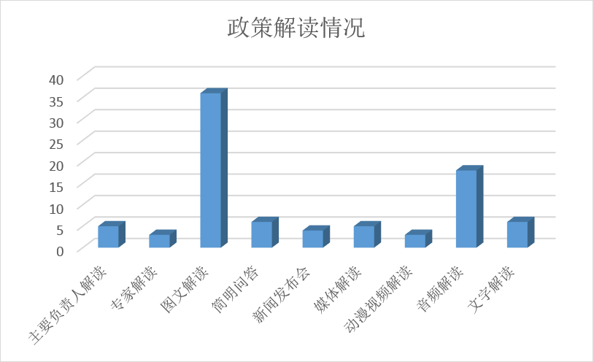

三是加强互动交流，打造透明政府形象。本年度通过政府网站发布意见征集6次，归集展示公告内容、决策草案、草案解读、结果反馈等内容。灵活运用现场参观、场景模拟、演练观摩、座谈交流等形式，开展“政府开放日”活动40余次，邀请企业、群众、社会各界代表走进政府机关、企事业单位，了解机构职能、工作流程。

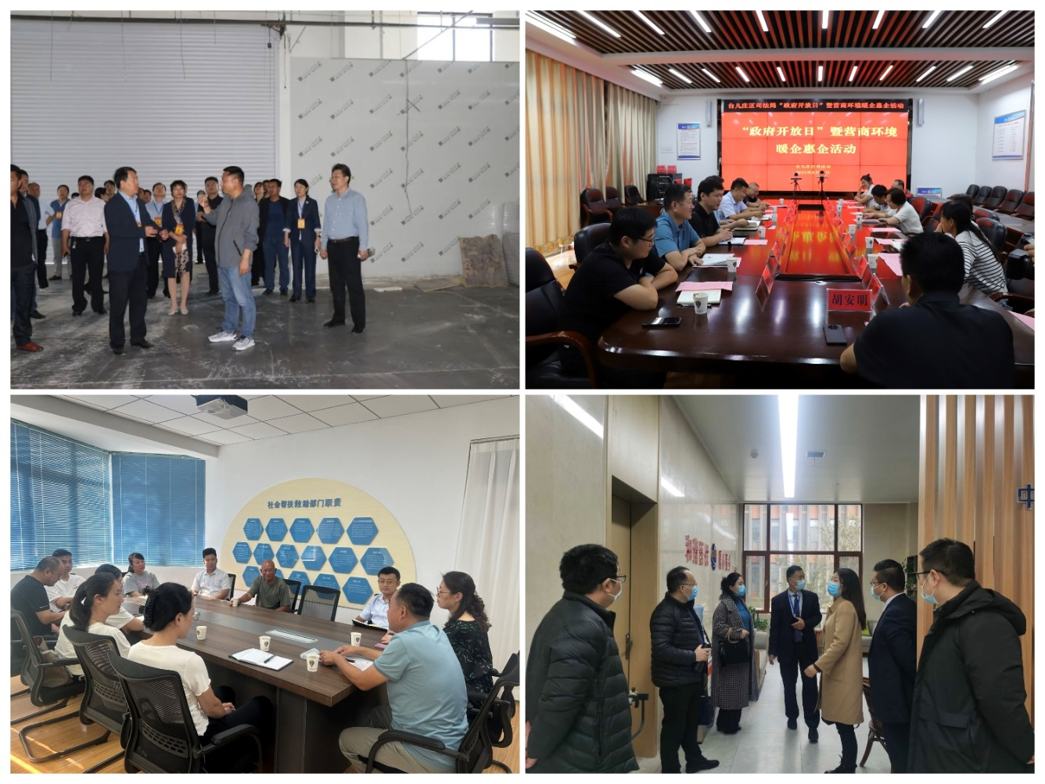

（二）依法做好依申请公开

2023年，台儿庄区全年通过网上申请、信函邮寄、当面申请等渠道新收政府信息依申请公开42件（结转下年度继续办理1件），同比增长91%。其中，予以公开25件、部分公开1件、不予公开3件、无法提供7件、不予处理3件、其他处理2件。主要涉及个人住宅规划、拆迁、科研数据等领域，全部依法依规办理。因依申请公开引发的行政诉讼案件4件，未发生诉讼败诉案件。

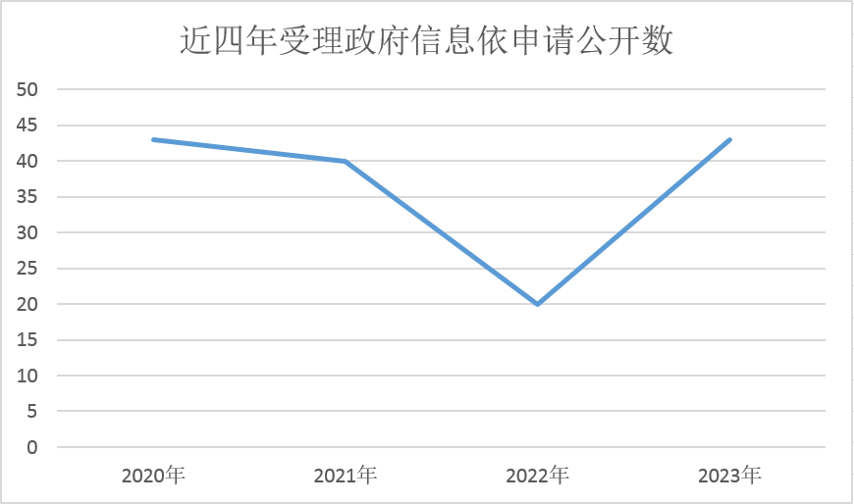

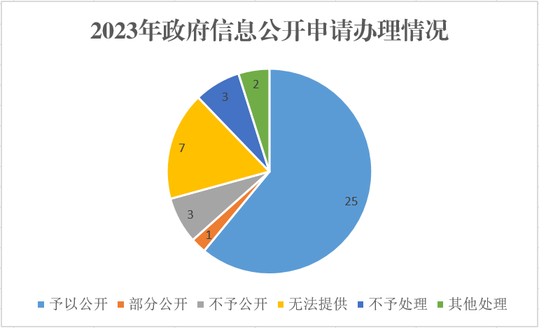

（三）不断加强政府信息管理

优化完善各镇（街）、各部门主动公开基本目录体系；落实政府信息全生命周期管理制度；建立健全政府信息发布的保密审查机制，按照“谁公开谁审查、谁审查谁负责”的原则，严格落实“三审三校”制度，确保上网信息不涉密、涉密信息不上网。将属性为主动公开的规范性文件、政府文件、政府办文件及时归集入库，并按照立改废的要求对规范性文件效力状态进行及时调整。2023年共发布规范性文件1件。

（四）优化政府信息平台建设

综合运用多平台推进政务公开，不断提升政务信息公开实效。优化政府网站的栏目设置，增设“政策问答平台”专题，涵盖各领域常见问题，方便群众快速找到相关政策信息。根据网站集约化建设要求，将原“台儿庄区政府信息公开”二级域名下的内容合并至台儿庄区政府门户网站，进一步提升了网站的统一性和规范性。持续做好政务新媒体监管，对全区政务新媒体错敏字、不规范表述、更新不及时、暗链、错链等问题进行日常巡查，同时，对市政府办公室发现问题第一时间反馈、第一时间处理，确保不出问题。本年度累计受理市12345热线平台转办件20030件、区长信箱留言153条，按时办结率100%。

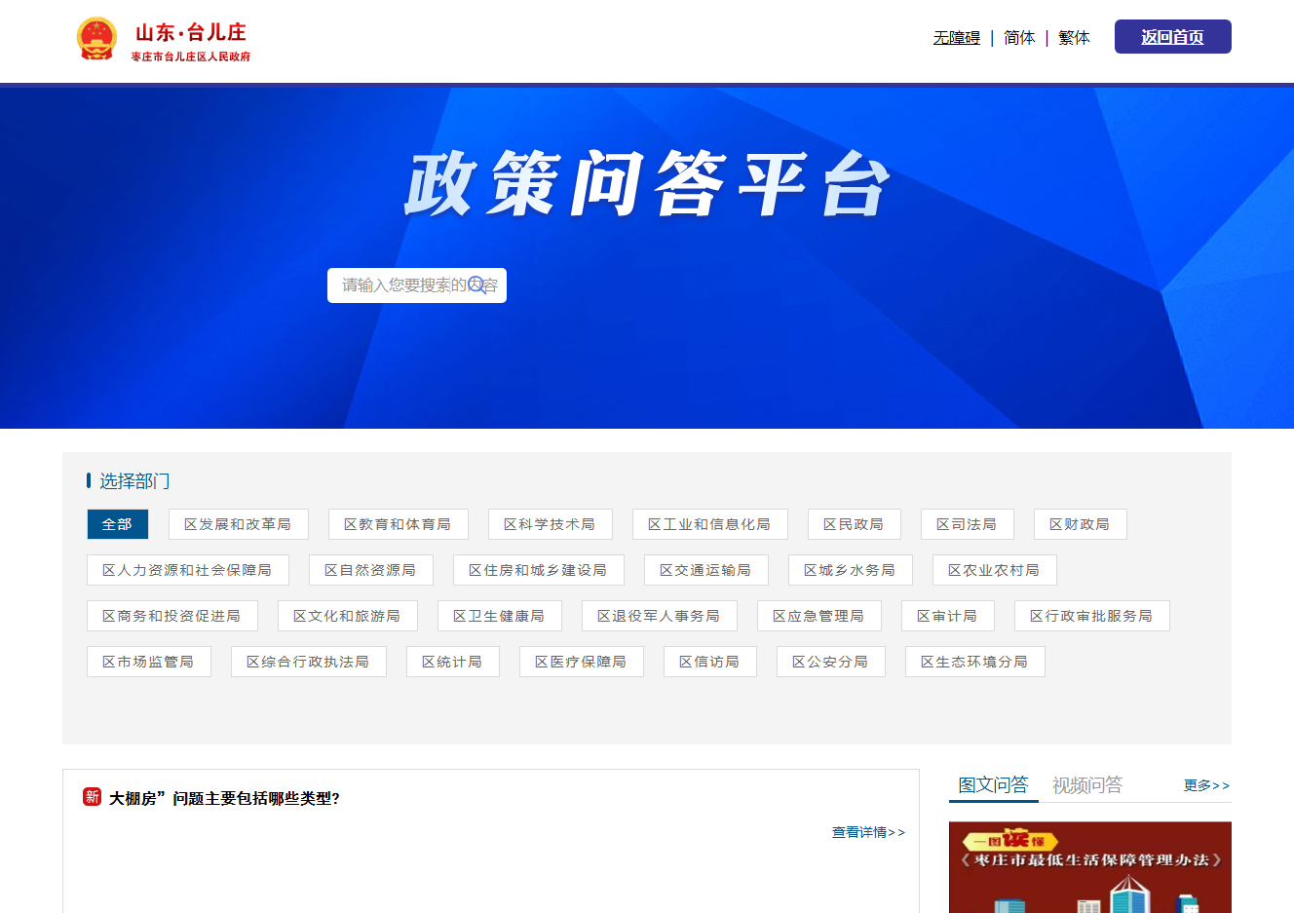

（五）完善政务公开监督保障

一是根据人员变动，及时调整区政府办公室政务公开工作领导小组成员名单。二是将政务公开工作纳入全区镇（街）高质量发展综合绩效考核和区直机关服务高质量发展绩效考核，充分调动其工作积极性。三是抓好业务培训，全年共召开政务公开推进会议3次，同时灵活开展一对一业务指导，打造专业化的政务公开队伍。

二、主动公开政府信息情况

|  |  |  |  |
| --- | --- | --- | --- |
| 第二十条第（一）项 | | | |
| 信息内容 | 本年制发件数 | 本年废止件数 | 现行有效件数 |
| 规章 | 0 | 0 | 0 |
| 行政规范性文件 | 1 | 1 | 8 |
| 第二十条第（五）项 | | | |
| 信息内容 | 本年处理决定数量 | | |
| 行政许可 | 30706 | | |
| 第二十条第（六）项 | | | |
| 信息内容 | 本年处理决定数量 | | |
| 行政处罚 | 2988 | | |
| 行政强制 | 140 | | |
| 第二十条第（八）项 | | | |
| 信息内容 | 本年收费金额（单位：万元） | | |
| 行政事业性收费 | 3916 | | |

三、收到和处理政府信息公开申请情况

|  |  |  |  |  |  |  |  |  |  |
| --- | --- | --- | --- | --- | --- | --- | --- | --- | --- |
| （本列数据的勾稽关系为：第一项加第二项之和，  等于第三项加第四项之和） | | | 申请人情况 | | | | | | |
| 自然人 | 法人或其他组织 | | | | | 总计 |
| 商业企业 | 科研机构 | 社会公益组织 | 法律服务机构 | 其他 |
| 一、本年新收政府信息公开申请数量 | | | 42 | 0 | 0 | 0 | 0 | 0 | 42 |
| 二、上年结转政府信息公开申请数量 | | | 0 | 0 | 0 | 0 | 0 | 0 | 0 |
| 三、本年度办理结果 | （一）予以公开 | | 25 | 0 | 0 | 0 | 0 | 0 | 25 |
| （二）部分公开（区分处理的，只计这一情形，不计其他情形） | | 1 | 0 | 0 | 0 | 0 | 0 | 1 |
| （三）不予公开 | 1.属于国家秘密 | 0 | 0 | 0 | 0 | 0 | 0 | 0 |
| 2.其他法律行政法规禁止公开 | 0 | 0 | 0 | 0 | 0 | 0 | 0 |
| 3.危及“三安全一稳定” | 1 | 0 | 0 | 0 | 0 | 0 | 1 |
| 4.保护第三方合法权益 | 2 | 0 | 0 | 0 | 0 | 0 | 2 |
| 5.属于三类内部事务信息 | 0 | 0 | 0 | 0 | 0 | 0 | 0 |
| 6.属于四类过程性信息 | 0 | 0 | 0 | 0 | 0 | 0 | 0 |
| 7.属于行政执法案卷 | 0 | 0 | 0 | 0 | 0 | 0 | 0 |
| 8.属于行政查询事项 | 0 | 0 | 0 | 0 | 0 | 0 | 0 |
| （四）无法提供 | 1.本机关不掌握相关政府信息 | 6 | 0 | 0 | 0 | 0 | 0 | 6 |
| 2.没有现成信息需要另行制作 | 0 | 0 | 0 | 0 | 0 | 0 | 0 |
| 3.补正后申请内容仍不明确 | 1 | 0 | 0 | 0 | 0 | 0 | 1 |
| （五）不予处理 | 1.信访举报投诉类申请 | 0 | 0 | 0 | 0 | 0 | 0 | 0 |
| 2.重复申请 | 3 | 0 | 0 | 0 | 0 | 0 | 3 |
| 3.要求提供公开出版物 | 0 | 0 | 0 | 0 | 0 | 0 | 0 |
| 4.无正当理由大量反复申请 | 0 | 0 | 0 | 0 | 0 | 0 | 0 |
| 5.要求行政机关确认或重新  出具已获取信息 | 0 | 0 | 0 | 0 | 0 | 0 | 0 |
| （六）其他处理 | 1.申请人无正当理由逾期不补正、行政机关不再处理其政府信息公开申请 | 0 | 0 | 0 | 0 | 0 | 0 | 0 |
| 2.申请人逾期未按收费通知要求缴纳费用、行政机关不再处理其政府信息公开申请 | 0 | 0 | 0 | 0 | 0 | 0 | 0 |
| 3.其他 | 2 | 0 | 0 | 0 | 0 | 0 | 2 |
| （七）总计 | | 41 | 0 | 0 | 0 | 0 | 0 | 41 |
| 四、结转下年度继续办理 | | | 1 | 0 | 0 | 0 | 0 | 0 | 1 |

四、政府信息公开行政复议、行政诉讼情况

|  |  |  |  |  |  |  |  |  |  |  |  |  |  |  |
| --- | --- | --- | --- | --- | --- | --- | --- | --- | --- | --- | --- | --- | --- | --- |
| 行政复议 | | | | | 行政诉讼 | | | | | | | | | |
| 结果  维持 | 结果纠正 | 其他结果 | 尚未  审结 | 总  计 | 未经复议直接起诉 | | | | | 复议后起诉 | | | | |
| 结果维持 | 结果纠正 | 其他  结果 | 尚未  审结 | 总计 | 结果维持 | 结果  纠正 | 其他  结果 | 尚未审结 | 总计 |
| 0 | 0 | 0 | 0 | 0 | 0 | 0 | 0 | 0 | 0 | 4 | 0 | 0 | 0 | 4 |

五、存在的主要问题及改进情况

存在问题：一是部分单位依申请公开意识有所欠缺，对依申请公开的重视程度不足，处理不够规范。二是对涉及群众切身利益的政策文件解读不够深入，部分解读材料流于形式，缺少高质量解读。

下一步，一是通过多元分层培训，宣讲典型案例，确保各单位依申请公开办理程序及答复内容规范。督促全区各公开机构及时动态更新政府信息公开指南和公开目录，推动网上受理平台建设，畅通线上、线下申请渠道。二是进一步落实《山东省人民政府办公厅关于进一步规范和加强政策解读工作的通知》，认真落实公文与解读方案、解读材料同步组织、同步审签、同步部署，采用图文、动漫、视频、直播、问答等公众喜闻乐见的呈现方式，对重要政策文件进行深度解读，提高政策解读质量。

六、其他需要报告的事项

（一）收取信息处理费情况

2023年，我区办理的41件依申请公开均未达到信息处理费收取标准，不存在因信息处理收取相关费用的情况。

（二）落实上级年度政务公开工作要点情况

对照《2023年枣庄市政务公开工作要点实施方案》，制发《2023年台儿庄区政务公开工作要点实施方案》，将工作要点任务分解到部门，逐项明确主任主体，责任压牢压实，确保重点领域信息准确规范。

（三）人大代表建议和政协提案办理结果公开情况

2023年，台儿庄区共完成市区两级175件人大代表建议和政协委员提案办理工作，均按期办结，答复率和满意率均为100%，较好地完成了全年办理任务。依托“建议提案办理”专栏，对人大代表建议和政协提案办理结果进行集中公开，方便公众查询。

（四）政务公开工作创新情况

一是开通“6612349”社会帮扶救助热线平台。整合全区14个社会救助职能部门“碎片化”救助资源，搭建可视化、“一站式”综合服务平台，建立完善社会帮扶救助“一门受理、协同办理”工作机制，让社会帮扶救助更精准高效、更有温度。

二是开展“困难群众救助申请集中申办日”活动。在日常受理社会救助申请的基础上，将每月19号定为“困难群众救助申请集中申办日”，全区各镇（街）民政所现场接受群众咨询，释疑解惑，宣传社会救助政策，发放社会救助服务手册、明白纸，面对面服务群众，进一步提升社会救助工作成效。

（五）本行政机关政府信息公开工作年度报告数据统计需要说明的事项

报告中所列数据的统计期限自2023年1月1日起至2023年12月31日止。

（六）本行政机关认为需要报告的其他事项

无。

（七）其他有关文件专门要求通过政府信息公开工作年度报告予以报告的事项

无。

台儿庄区人民政府

2024年2月8日